20XX年上半年e套

一、word

要求：

1. 在正文第一自然段后另起一行，输入第二段文字：人声鼎沸的夜市，巷弄中的香火
2. 将文章标题设置为宋体、二号、阳文、加粗、居中；设置正文为宋体小四
3. 为正文加边框，3磅，设置颜色为红色，底纹填充为“白色，背景1，深色5%”
4. 为文档添加文字水印，内容为“你好，台湾”，并设置为白色，背景1深色50%，楷体，半透明，斜式
5. 为文档添加页眉，页眉样式与标题一致，内容为“台湾”

二、用word制作表格如下

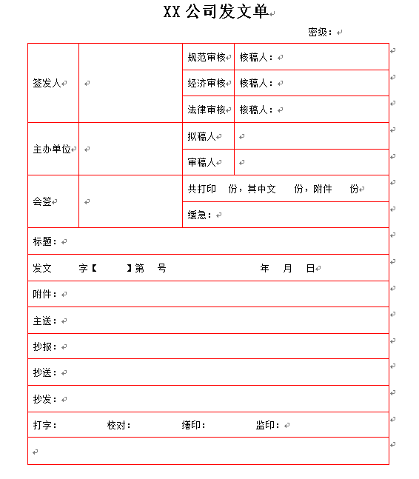

要求1、利用相关工具绘制如图示的“XX公司发文单”

2、将标题设置为宋体、小二、黑色、加粗、居中，其他文字设置为宋体、五号、黑色

单元格对齐方式为中部两端对齐。

3、所有线条颜色设置为实线、红色、0.5磅。